

**О внесении изменения в постановление акимата Павлодарской области от 9 июня 2015 года № 170/6 "Об утверждении регламентов государственных услуг в области ветеринарии"**

***Утративший силу***

Постановление акимата Павлодарской области от 14 апреля 2017 года № 88/2. Зарегистрировано Департаментом юстиции Павлодарской области 25 мая 2017 года № 5518. Утратило силу постановлением акимата Павлодарской области от 25 декабря 2020 года № 285/5 (вводится в действие по истечении десяти календарных дней после дня его первого официального опубликования)

      Сноска. Утратило силу постановлением акимата Павлодарской области от 25.12.2020 № 285/5 (вводится в действие по истечении десяти календарных дней после дня его первого официального опубликования).

      В соответствии с пунктом 3 статьи 16 Закона Республики Казахстан от 15 апреля 2013 года "О государственных услугах" акимат Павлодарской области **ПОСТАНОВЛЯЕТ**:

      1. Внести в постановление акимата Павлодарской области от 9 июня 2015 года № 170/6 "Об утверждении регламентов государственных услуг в области ветеринарии" (зарегистрировано в Реестре государственной регистрации нормативных правовых актов № 4611, опубликовано 7 августа 2015 года в газете "Регион.kz") следующее изменение:

      регламент государственной услуги "Выдача ветеринарной справки", утвержденный указанным постановлением изложить в новой редакции согласно приложению к настоящему постановлению.

      2. Государственному учреждению "Управление ветеринарии Павлодарской области" в установленном законодательством порядке обеспечить:

      государственную регистрацию настоящего постановления в территориальном органе юстиции;

      официальное опубликование настоящего постановления;

      размещение настоящего постановления на интернет-ресурсе акимата Павлодарской области.

      3. Контроль за исполнением настоящего постановления возложить на заместителя акима области Касенова Б.К.

      4. Настоящее постановление вводится в действие по истечении десяти календарных дней после дня его первого официального опубликования.

|  |  |
| --- | --- |
| *Аким области* | *Б. Бакауов* |

|  |  |
| --- | --- |
|  | Приложение к постановлению акимата Павлодарской области от "14" апреля 2017 года № 88/2 |
|  | Утвержден постановлением акимата Павлодарской области от "9" июня 2015 года № 170/6 |

**"Выдача ветеринарной справки"**  
**Регламент государственной услуги**

**1. Общие положения**

      1. Государственная услуга "Выдача ветеринарной справки" (далее - государственная услуга) оказывается государственными ветеринарными организациями, созданными местными исполнительными органами районов, городов областного значения (далее - услугодатель) согласно приложению 1 к настоящему регламенту.

      Прием заявления и выдача результата оказания государственной услуги осуществляются через:

      1) канцелярию услугодателя;

      2) веб-портал "электронного правительства" www.egov.kz, www.elicense.kz (далее - портал).

      2. Форма оказания государственной услуги - электронная (частично автоматизированная) или бумажная.

      3. Результат оказания государственной услуги - ветеринарная справка либо мотивированный ответ об отказе в оказании государственной услуги в случаях и по основаниям, предусмотренным пунктом 10 стандарта государственной услуги "Выдача ветеринарной справки", утвержденного приказом Министра сельского хозяйства Республики Казахстан от 6 мая 2015 года № 7-1/418 (далее - Стандарт).

      Сведения о выданных ветеринарных справках вносятся в информационную систему.

      Форма предоставления результата оказания государственной услуги: бумажная.

      4. Государственная услуга оказывается бесплатно физическим и юридическим лицам (далее-услугополучатели).

**2. Описание порядка действий структурных подразделений (работников)**  
**услугодателя в процессе оказания государственной услуги**

      5. Основанием для предоставления государственной услуги при обращении услугополучателя являются наличие заявления и документов, предусмотренных пунктом 9 Стандарта.

      6. Содержание каждой процедуры (действия), входящей в состав процесса оказания государственной услуги:

      1) сотрудник канцелярии услугодателя с момента подачи услугополучателем необходимых документов осуществляет прием и их регистрацию - 30 (тридцать) минут;

      2) ветеринарный специалист на основании представленных документов проводит ветеринарный осмотр животного, продукции и сырья животного происхождения, оформляет справку либо мотивированный отказ в оказании государственной услуги по основаниям, предусмотренным пунктом 10 Стандарта - в течении 3 (трех) часов;

      3) сотрудник канцелярии услугодателя выдает результат оказания государственной услуги услугополучателю - 30 (тридцать) минут.

      7. Результат процедуры (действия) оказания государственной услуги - ветеринарная справка либо мотивированный ответ об отказе в оказании государственной услуги по основаниям, предусмотренным пунктом 10 Стандарта.

**3. Описание порядка взаимодействия структурных подразделений (работников)**  
**услугодателя в процессе оказания государственной услуги**

      8. Перечень структурных подразделений (работников) услугодателя, участвующих в процессе оказания государственной услуги:

      1) сотрудником канцелярии услугодателя;

      2) ветеринарный специалист.

      9. Описание последовательности процедур (действий) между структурными подразделениями (работниками) услугодателя с указанием длительности каждой процедуры (действий) приведено в приложении 2 к настоящему регламенту.

**4. Описание порядка взаимодействия с Государственной корпорацией**  
**"Правительство для граждан" и (или) иными услугодателями, а также порядка**  
**использования информационных систем в процессе оказания государственной услуги**

      10. Через государственную корпорацию государственная услуга не оказывается.

      11. Порядок обращения и последовательность процедур (действий) услугодателя и услугополучателя при оказании государственной услуги через портал:

      1) услугополучатель осуществляет регистрацию на портале с помощью своего регистрационного свидетельства, удостоверенного электронно-цифровой подписью (далее - ЭЦП), которое хранится в интернет-браузере компьютера услугополучателя (осуществляется для незарегистрированных услугополучателей на портале);

      2) процесс 1 - прикрепление в интернет-браузер компьютера услугополучателем регистрационного свидетельства ЭЦП, процесс ввода услугополучателем пароля (процесс авторизации) на портале для получения государственной услуги;

      3) условие 1 - проверка на портале подлинности данных о зарегистрированном услугополучателе через логин (индивидуальный идентификационный номер (далее - ИИН) или бизнес-идентификационный номер (далее - БИН) и пароль;

      4) процесс 2 - формирование порталом сообщения об отказе в авторизации в связи с имеющимися нарушениями в данных услугополучателя;

      5) процесс 3 - выбор услугополучателем государственной услуги, указанной в настоящем регламенте, вывод на экран формы запроса для оказания государственной услуги и заполнение услугополучателем формы (ввод данных) с учетом ее структуры и форматных требований, прикреплением к форме запроса необходимых документов в электронном виде;

      6) процесс 4 - выбор услугополучателем регистрационного свидетельства ЭЦП для удостоверения (подписания) запроса;

      7) условие 2 - проверка на портале срока действия регистрационного свидетельства ЭЦП и отсутствия в списке отозванных (аннулированных) регистрационных свидетельств, а также соответствия идентификационных данных между ИИН/БИН, указанным в запросе, и ИИН/БИН, указанным в регистрационном свидетельстве ЭЦП;

      8) процесс 5 - формирование сообщения об отказе в запрашиваемой услуге в связи с не подтверждением подлинности ЭЦП услугополучателя;

      9) процесс 6 - удостоверение (подписание) посредством ЭЦП услугополучателя заполненной формы (введенных данных) запроса на оказание государственной услуги;

      10) процесс 7 - обработка услугодателем заявления услугополучателя, полученного из портала в Единой автоматизированной системе управления отраслями агропромышленного комплекса "e-Agriculture" (далее - ИС ЕАСУ);

      11) условие 3 - проверка (обработка) услугодателем соответствия приложенных услугополучателем документов, указанных в Стандарте, основанием для оказания услуги;

      12) процесс 8 - формирование сообщения об отказе в запрашиваемой услуге в связи с имеющимися нарушениями в документах услугополучателя в ИС ЕАСУ;

      13) процесс 9 - получение услугополучателем результата услуги, сформированного в ИС ЕАСУ. Электронный документ формируется с использованием ЭЦП уполномоченного лица услугодателя.

      Функциональные взаимодействия информационных систем, задействованных при оказании государственной услуги через портал приведены в диаграмме согласно приложению 3 к настоящему регламенту.

      12. Подробное описание последовательности процедур (действий), взаимодействия структурных подразделений (работников) услугодателя в процессе оказания государственной услуги и порядка использования информационных систем в процессе оказания государственной услуги отражается в справочнике бизнес-процессов оказания государственной услуги согласно приложению 4 к настоящему регламенту.

|  |  |
| --- | --- |
|  | Приложение 1 к регламенту государственной услуги "Выдача ветеринарной справки" |

**Наименование уполномоченных органов и их контактные данные**

|  |  |  |
| --- | --- | --- |
| п/н | Наименование уполномоченного органа | Контактные данные |
| 1 | 2 | 3 |
| 1. | Государственное коммунальное предприятие на праве хозяйственного ведения "Ветеринарная станция" отдела ветеринарии города Павлодара, акимата города Павлодар | Город Павлодар, улица Камзина,  дом 352/1  email: vet_otdel.pvl@mail.ru  тел. 8 (7182) 577385 |
| 2. | Государственное коммунальное предприятие на праве хозяйственного ведения "Ветеринарная станция" отдела ветеринарии города Экибастуза, акимата города Экибастуз | Город Экибастуз, улица Гридина,  дом 43   email: gorvet 888@ mail.ru  тел. 8 (7187) 752553 |
| 3. | Государственное коммунальное предприятие на праве хозяйственного ведения "Ветеринарная станция" отдела ветеринарии города Аксу, акимата города Аксу | Город Аксу, улица Ленина,  дом 27  email: Aksuvetstanciya@mail.ru  тел. 8 (71837) 68693 |
| 4. | Государственное коммунальное предприятие на праве хозяйственного ведения "Ветеринарная станция" отдела ветеринарии Актогайского района, акимата Актогайского района | Село Актогай, улица 22 Партсъезд,  дом 14  email: vet.stanciya@mail.ru,  тел. 8 (71841)24388 |
| 5. | Государственное коммунальное предприятие на праве хозяйственного ведения "Ветеринарная станция" отдела ветеринарии Баянаульского района, акимата Баянаульского района | Село Баянаул, улица Маргулана,  дом 1  email: bayanvetsluba@mail.ru  тел.8 (71840) 92357 |
| 6. | Государственное коммунальное предприятие на праве хозяйственного ведения "Ветеринарная станция" отдела ветеринарии Железинского района, акимата Железинского района | Село Железинка, улицаЧкалова,  дом 21  emai:vet-compani@mail.ru   тел 8 (71831) 21558 |
| 7. | Государственное коммунальное предприятие на праве хозяйственного ведения "Ветеринарная станция" отдела ветеринарии Иртышского района, акимата Иртышского района | Село Иртышск, улицаБогенбая,  дом 97  email: vetirt@mail.ru  тел.8 (71832) 21138 |
| 8. | Государственное коммунальное предприятие на праве хозяйственного ведения "Ветеринарная станция" отдела ветеринарии Качирского района, акимата Качирского района | Село Теренколь, улица Байтурсынова,  Дом 236  email: Kachvetstan@mail.ru  8 (71833) 24314 |
| 9. | Государственное коммунальное предприятие на праве хозяйственного ведения "Ветеринарная служба" отдела ветеринарии Лебяжинского района, акимата Лебяжинского района | Село Лебяжье, улица Баймульдина,  дом 4   emai: akkuvet@mail.ru  8 (71839) 79011 |
| 10. | Государственное коммунальное предприятие на праве хозяйственного ведения "Ветеринарная станция" отдела ветеринарии Майского района, акимата Майского района | Село Коктобе, Ветпоселок,  email:vets12@mail.ru  тел 8 (71838) 91906 |
| 11. | Государственное коммунальное предприятие на праве хозяйственного ведения "Ветсервис" отдела ветеринарии Павлодарского района, акимата Павлодарского района | Город Павлодар, улица Толстого,  дом 3  email: kqpvetservis@mail.ru  тел. 8 (7182) 652071 |
| 12. | Государственное коммунальное предприятие на праве хозяйственного ведения "Ветеринарная станция" отдела ветеринарии Успенского района, акимата Успенского района | Село Успенка, улица 10 лет Независимости, дом 10  email:vetstancij2012@mail.ru  тел. 8 (71834) 91531 |
| 13. | Государственное коммунальное предприятие на праве хозяйственного ведения "Ветеринарная станция" отдела ветеринарии Щербактинского района, акимата Щербактинского района | Село Щербакты, Ветпоселок, дом 8/2  emai: otdel_veterinariya@mail.ru  тел. 8 (71836) 23509 |

|  |  |
| --- | --- |
|  | Приложение 2 к регламенту государственной услуги "Выдача ветеринарной справки" |

**Описание порядка взаимодействия структурных подразделений**  
**(работников) услугодателя в процессе оказания государственной услуги**

|  |  |  |  |  |
| --- | --- | --- | --- | --- |
| 1. | Действия основного процесса (хода, потока работ) | | | |
| 2. | № действия (хода, потока работ) | 1 | 2 | 3 |
| 3. | Наименование структурного подразделения (работников) | Канцелярия услугодателя | Ветеринарный специалист | Канцелярия услугодателя |
| 4. | Наименование действия (процесса, процедуры, операции) и их описание | Прием документов и их регистрация | Осмотр животного, продукции и сырья животного происхождения | Регистрация в журнале |
| 5. | Форма завершения (данные, документ, организационно-распорядительное решение) | Передает руководителю услугодателя | Оформляет справку либо мотивированный отказ в оказании государственной услуги по основаниям, предусмотренным пунктом 10 Стандарта | Выдача результата государственной услуги |
| 6. | Сроки исполнения | 30 минут (тридцать) минут | 3 (три) часа | 30 минут (тридцать) минут |
| в течение дня обращения | | |

|  |  |
| --- | --- |
|  | Приложение 3 к регламенту государственной услуги "Выдача ветеринарной справки" |

**Диаграмма функционального взаимодействия при оказании**  
**государственной услуги через портал**

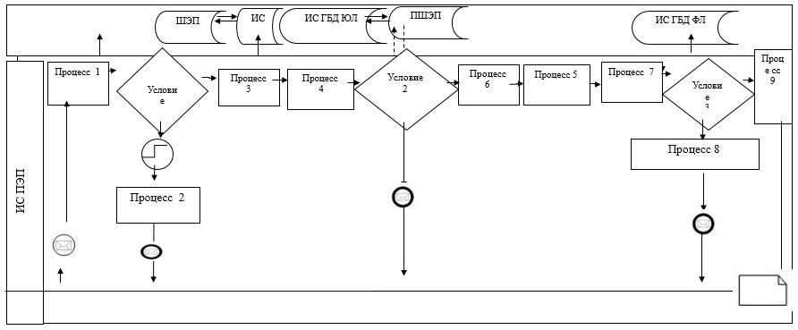

**Условные обозначения:**

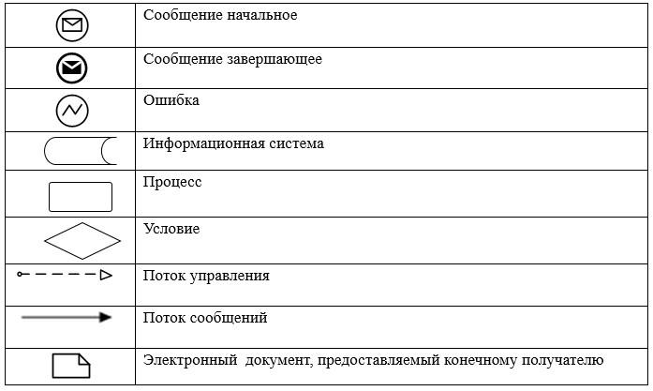

|  |  |
| --- | --- |
|  | Приложение 4 к регламенту государственной услуги "Выдача ветеринарной справки" |

**Справочник бизнес-процессов оказания государственной услуги**  
**"Выдача ветеринарной справки"**

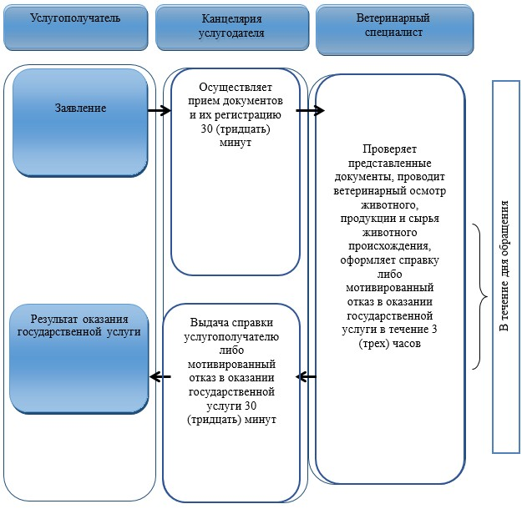

**Условные обозначения**

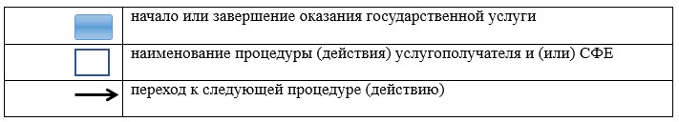

© 2012. РГП на ПХВ «Институт законодательства и правовой информации Республики Казахстан» Министерства юстиции Республики Казахстан